教 案
上课日期 |  |  |  | 课时数 |  | 2
第7章  第6讲 | 授课名称 |  | 开源项目SmartImageView | 课 型 |  | 理论课
教学目标 | - 学生学会使用SmartImageView处理图片；
教学重难点 | SmartImageView的使用
课程思政点 | 通过SmartImageView引起学生兴趣，加入当前时政热点，提高学生民族自信心和自豪感。
教法与学法 | 教学采用教师课堂讲授为主   概念性知识点：提出为什么，将抽象具体化，配合教学PPT、图例辅助讲解。   功能性知识点：提需求，并上机演示如何应用，重点内容总结运行原理。   项目实战开发：分析项目的各个功能模块，分别按照模块上机演练具体实现。
参考资料 | 《移动物联网开发》/臧艳辉  《Android移动应用基础教程》  出版社：中国铁道出版社 作者：传智播客高教产品研发部
教学过程
教学内容 |  |  |  |  | 师生互动
（一）、创设情境、激趣导入（导入新课）  1、对上节课留的作业进行答疑。  2、回顾总结上节课的内容，引出本节课主题  上节课讲解了使用HttpClient访问网络。接下来将讲解开源项目SmartImageView的使用。  （二）、自主、合作、探究（讲授新课）  1、SmartImageView简介  SmartImageView的设计初衷是来取代Android自带的ImgageView组件，但它的功能远不只imageview这么简单，它还提供了一些ImageView远远没有却常常在android应用中经常用到的功能，如：  （1）支持通过URL来加载图片；  （2）支持从电话簿中加载图片；  （3）异步加载图片；  （4）图片被缓存在内存，以便下次快速加载显示；  （5）SmartImageView类可以被很容易扩展成对其它资源的调用使用；  2. SmartImageView的基本用法  【1】GitHub中下载  【2】把src，com下的类copy到我们自己的项目目录下  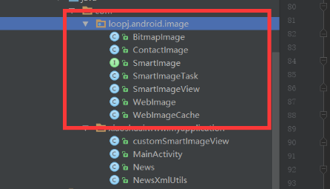  【3】在布局里面声明 要求声明这个类的完整路径(包名+类名)  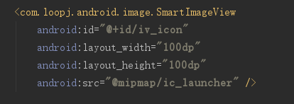 |  |  |  |  | 引导学生用百度等搜索引擎进行查找相关信息。  认真听从老师讲解。  掌握SmartImageView的应用场景  学生掌握SmartImageView的工作原理
【4】findviewbyID获取控件调用方法 ：  SmartImageView iv_icon = (SmartImageView) view.findViewById(R.id.iv_icon);  String imagepath = news.getImagepath();  iv_icon.setImageUrl(imagepath);  【5】因为有网络请求加权限  <uses-permission android:name="android.permission.INTERNET"/>  3. SmartImageView的新特性  作为ImageView的替代  可以从一个URL装载图像  可以从手机的联系人通讯录加载图片  异步加载图片,加载在UI线程  图像缓存在内存和磁盘以使其加载更快  4、新闻客户端案例（PPT27）  前面介绍了开源项目AsyncHttpClient和SmartImageView，下面通过一个案例“新闻客户端”向大家演示AsyncHttpClient和SmartImageView的综合使用。  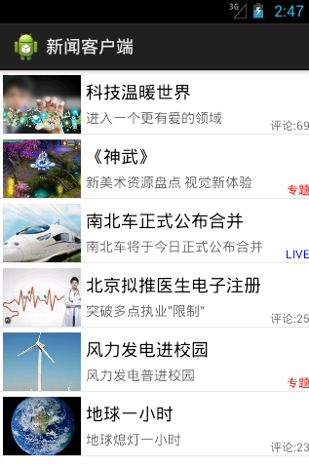  (三）课堂热身（课堂总结及课堂练习）  阶段小结  重点： 掌握SmartImageView的使用方法。  答疑：教师询问学生对于知识点还有什么不理解的地方。针对学生不理解的知识点给与解释。  巩固练习  巩固本课时知识点  （四）拓展延伸  SmartImageView特点：  插入式替换的ImageView  从URL加载图像  从手机的联系人通讯录载入图片 |  |  |  |  | 学生掌握SmartImageView的新特性  学生熟练掌握新闻客户端案例
图像的异步加载，加载发生在UI线程以外  图片被缓存到内存和磁盘的超快速装载  SmartImage技术类很容易扩展到其他来源的加载  http://blog.sina.com.cn/s/blog_691051e10101b4py.html  SmartImageView的设计初衷是来取代Android自带的ImgageView组件，另外它还提供了一些附加功能，如：  支持通过URL来加载图片；  支持从电话簿中加载图片；  异步加载图片；  图片被缓存在内存，以便下次快速加载显示；  SmartImageView类可以被很容易扩展成对其它资源的调用；  作业布置:  1. SmartImageView常用方法  2. SmartImageView如何获取图片  （五）预习：  7-7 数据提交方式  （六）板书：  SmartImageView  - SmartImageView简介  - SmartImageView的特性  - SmartImageView基本用法 |  |  |  |  | 学生归纳、总结分组讨论本节课内容。  完成课堂练习。  学生认真记录教师布置的作业。
课后反思

